第2课时 静电现象
【基础巩固】
1．自然界中只存在_______两种电荷，电荷之间有相互作用，在干燥的天气里，用塑料梳子梳头发时，头发会随着梳子飘起来，这是因为梳子和头发摩擦时分别带上_______电荷，互相_______的缘故．
2．我们经常在加油站看到一条醒目的标语“严禁用塑料桶装运汽油”，这是因为桶内汽油不断与桶壁摩擦，使塑料桶带了_______，造成火灾隐患．
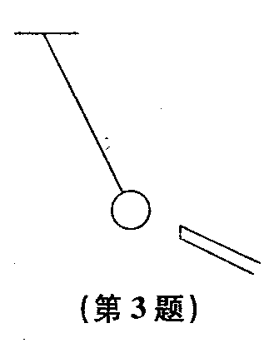
3．如图所示，一名同学用带负电的橡胶棒去靠近用细线悬挂的轻质小球，
发现小球被吸引（但没有接触），则轻质小球可能带_______电或_______．
4．人类对原子结构的探究最早是从静电现象开始的，对静电现象的认识，
下列说法中正确的是 ( )
A．自然界只存在正、负两种电荷
B．同种电荷相互吸引，异种电荷相互排斥
C．从静电现象认识到原子核是可分的
D．摩擦起电创造了电荷
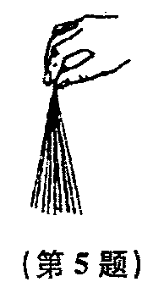
5．如图所示，把一根塑料绳一端扎紧，从另一端撕开成许多细丝，用干燥
的手从上向下捋几下，发现细丝张开了．细丝张开的原因是 ( )
A．异种电荷相吸
B．同种电荷相斥
C．分子间相斥
D．分子间相互吸引
6．用塑料梳子在于燥的头发上梳几下，梳子上会带电，经检验梳子带的是负电荷，下列说法中正确的是 ( )
A．梳子得到了一些电子
B．梳子失去了一些电子
C．梳子失去了一些原子核
D．摩擦创造了电荷
7．A、B、C、D四个带电体，已知D带正电，A和C互相排斥，C和B互相吸引，而B和D也互相排斥，则 ( )
A．A、C带正电，B带负电
B．A、C带负电，B带正电
C．B、C带正电，A带负电
D．A所带电性不能确定
8．以下说法中正确的是 ( )
A．轻小物体能吸附在较大的物体上，表明较大的物体是带电体
B．轻小物体被吸附在较大的物体上，表明轻小物体一定带电
C．两个相互摩擦而带电的物体一定带异种电荷
D．两个相互摩擦而带电的物体一定带同种电荷
9．平常的物体不带电的原因是 ( )
A．原子内没有电荷
B．原子核内所带正电荷数与中子带的负电荷数相等
C．原子核内中子不带电
D．原子核所带的正电荷与核外电子的负电荷数相等
10．甲、乙两种干燥的绝缘物体，甲的原子核对核外电子的束缚能力较强，将它们相互摩擦后分开．下列叙述正确的是 ( )
A．乙得到了电子带负电
B．甲失去了电子带正电
C．甲、乙靠近会相互吸引
D．甲、乙靠近会相互排斥
11．只要留心，利用身边的生活用品可以做不少物理小实验，如图所示，塑料吸管与纸巾摩擦后会吸引小泡沫，说明吸管带了电，那么用纸巾摩擦过的塑料吸管带的是正电还是负电呢？给你玻璃棒、丝绸、橡胶棒、毛皮、塑料吸管、纸巾和细线，请设计一个可行的实验方案对此问题进行探究．
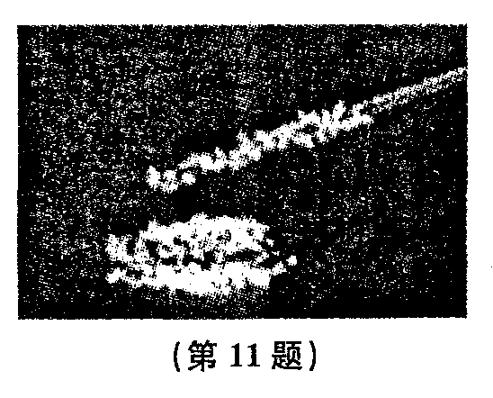
【拓展提优】
1．两个完全相同的验电器，分别带上不等量的异种电荷，现将它们的金属球用一根金属导体接触后，则两验电器金属箔 ( )
A．张角一定都减小，且带上等量的异种电荷
B．张角一定都增大，且带上等量的异种电荷
C．张角一定是有一个增大，且带上等量的同种电荷
D．张角一定是有一个减小，且带上等量的同种电荷
2．用毛皮摩擦过的橡胶棒分别靠近A和B两个轻小物体，结果A被排斥，B被吸引，则 ( )
A．A带正电，B一定带负电
B．A带负电，B一定带正电
C．A带负电，B一定不带电
D．A带负电，B无法判定是否带电
3．化纤衣服容易粘上灰尘，这是因为 ( )
A．容易积累静电荷 B．具有一定的黏性
C．具有大量的微孔 D．质地柔软
4．三个带电或不带电小球甲、乙、丙，已知甲跟乙排斥，乙和丙相吸引，如果乙带正电，则（ ）
A．甲一定带负电 B．乙一定带负电
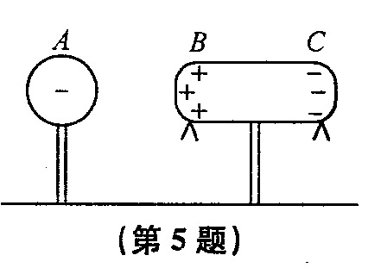
C．丙可能不带电 D．甲可能不带电
5．使物体带电的三种方法：一是接触起电、二是摩擦起电、三是感
应起电．阅读下列关于感应起电的内容，并回答有关问题：
如图所示，带负电的A球靠近不带电的绝缘导体BC时，由于电荷
间的相互作用，绝缘导体上靠近A球的B端的电子受到排斥而向C
端移动，使B端缺少电子而带正电，C端因有了多余的电子而带负电，BC两端的金属箔都会张开，这种现象称为静电感应现象，此时若用手指接触一下绝缘导体，则C端多余电子会沿着人体流向大地，手指离开后，再把A球移走，这时绝缘导体就带了正电．若不用手指接触，而设法把绝缘导体从中间分开，则其两部分各带正电和负电，这就是感应起电的两种方法．
现有三个绝缘导体，甲带正电，乙、丙不带电，请根据以上有关感应起电知识回答：
(1)使乙、丙都带负电的方法是什么？

(2)如何使乙、丙带等量的异种电荷？

6．小明参观了科技馆后，一组静电实验给他留下了深刻的印象，回来后他把实验情景绘成一幅平面示意图，如图甲所示．图中A为放在绝缘支架上的带正电球体，B为用绝缘丝线悬吊的带正电的小球．先后将小球B悬吊在距离A球远近不同的P₁、P₂、P₃处．
(1)小球偏离竖直方向的原因是什么？

(2)请你根据此图，提出一个问题．

(3)如果小球B带的是负电，仍按上述的位置摆放，你能按图甲中的方法在图乙中画出你想象中的平面示意图吗？
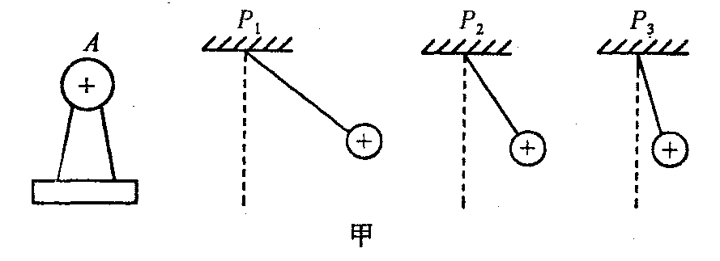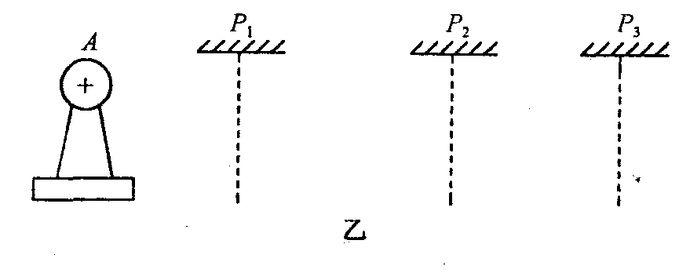
参考答案
【基础巩固】
1．正、负 异种 吸引 2．电荷 3．正 不带电 4．A 5．B 6．A 7．B 8．C 9．D 10．C
11．实验方案1：先用细线将与纸巾摩擦过的塑料吸管悬挂起来，再将用丝绸摩擦过的玻璃棒靠近塑料吸管，若吸管与玻璃棒相互吸引，说明吸管带负电；若吸管与玻璃棒相互排斥，说明吸管带正电．
实验方案2：先用细线将与纸巾摩擦过的塑料吸管悬挂起来，再将用毛皮摩擦过的橡胶棒靠近塑料吸管，若吸管与橡胶棒相互吸引，说明吸管带正电；若吸管与橡胶棒相互排斥，说明吸管带负电．
【拓展提优】
1．D 2．D 3．A 4．C
5．(1)先将乙、丙相互接触并使乙靠近甲；然后分开乙、丙，再将甲移开，用手接触丙使丙不带电；再将乙、丙接触，则乙和丙就都带负电了．(2)上述方法中，分离乙、丙，移开甲后，乙、丙便带等量异种电荷了．
6．(1)同种电荷相互排斥（或受到A球对它的排斥力）
(2)同种电荷间的排斥力大小与电荷间距离有什么关系（或同种电荷间排斥力与悬线偏离竖直方向的角度有什么关系或同种电荷间的排斥力大小与什么有关系） (3)如图所示
